Profesora: Yeniffer Molina Castillo
Curso: 7º básico
Asignatura: Ciencias

EVALUACIÓN FORMATIVA II
Nombre: ________________________Curso: ___ Puntaje: ___/
La siguiente actividad tiene como finalidad monitorear tu proceso de aprendizaje, es decir, verificar lo que has aprendido en las semanas anteriores. Recuerda que los contenidos trabajados fueron:
- Sustancias puras y mezclas
- Mezclas homogéneas y heterogéneas.
- Técnicas de separación de mezclas.
- Cambios físicos y químicos.
Esta evaluación deberá ser entregada como plazo máximo el viernes 5 de junio, a través de la plataforma Alexia o al correo yeniffermolinacastillo@gmail.com

I. Selección múltiple: Marca con una X la letra de la alternativa que consideres correcta.

- El siguiente enunciado: “Corresponde cuando juntamos dos o más sustancias puras y estas forman una sola fase, sin poder diferenciar sus componentes”. Corresponde a:

- Mezcla Homogénea
- Mezcla Heterogénea
- Sustancia Pura
- Compuesto

- ¿Cuál de las siguientes mezclas son homogéneas?
- Agua + arena
- Agua + sal
- Agua + piedras
- Agua +aceite

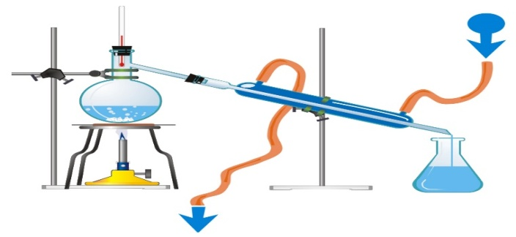
- El siguiente instrumento de laboratorio se utiliza para el proceso de separación de mezclas llamado:

- Tamizado
- Decantación
- Filtración
- Destilación
- ¿Qué técnica de separación se utiliza para separar dos sólidos de distinto tamaño?
- Tamizado
- Cromatografía
- Decantación
- Filtración

- Para refinar el petróleo y obtener distintos derivados se utiliza una técnica de separación de mezclas, esta es llamada:
- Destilación múltiple
- Filtración de hidrocarburos
- Destilación fraccionada
- Decantación de resinas

- La mecha de la vela se mantiene encendida cuando se encuentra en un lugar ventilado, produciendo luz, calor y gases. ¿Qué alternativa presenta evidencias de que esta reacción química de combustión se llevó a cabo?

- Formación de precipitados, cambio de color y formación de burbujas.
- Emisión de luz, liberación de calor y desprendimiento de gas.
- Absorción de calor, emisión de luz y precipitación.
- Cambio de color, precipitación y emisión de luz.

- Dos estudiantes estaban investigando las reacciones de oxidación, y para ello prepararon distintas muestras para aplicar sus conocimientos. En relación con esto, ¿cuál de los siguientes materiales escogidos experimentará un proceso de oxidación?

- Un trozo de hierro con pintura anticorrosiva expuesto al sol.
- Una manzana cubierta con una bolsa plástica transparente.
- Una barra de acero recubierta con un metal galvanizado anticorrosivo bajo la sombra de un árbol.
- Un clavo de acero expuesto al aire dejado toda la noche cerca del mar.

- Un ejemplo de mezcla homogénea es:
- la jalea.
- el aceite con agua.
- el yogur con cereal.
- el caldillo de pescado.

- El oxígeno es un ejemplo de:
- solución.
- elemento.
- mezcla homogénea.
- mezcla heterogénea.
- El hierro, el cloro y el sodio corresponden a:
- mezclas de elementos.
- compuestos sintéticos.
- ejemplos de elementos químicos.
- compuestos que poseen oxígeno en su estructura.

- ¿Cuál de las siguientes afirmaciones relacionadas con los elementos químicos es correcta?
- Un ejemplo de elemento químico es el agua.
- Se representan mediante un símbolo químico.
- Están formados por dos sustancias.
- Un ejemplo es la sal.

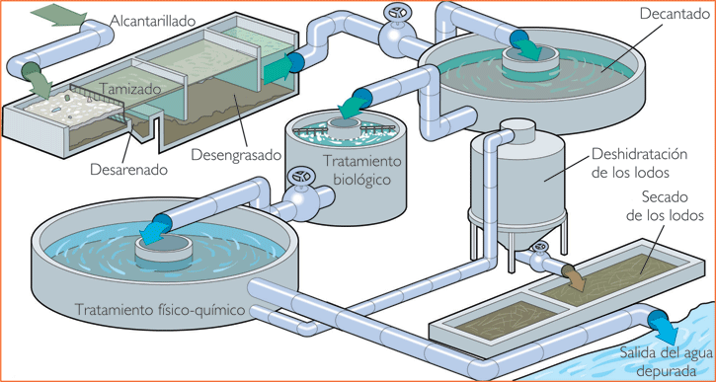
- El siguiente proceso corresponde a:
- Potabilización del agua.
- Tratamiento del petróleo.
- Refinación del petróleo.
- Tratamiento de aguas servidas.

- La combustión es un fenómeno que ocurre a diario, la puedes clasificar como:
- Cambio Físico.
- Compuesto.
- Elemento.
- Cambio Químico.

- ¿Cuál de las siguientes sustancias se forma por un cambio físico?
- Hielo
- Huevo duro
- Papel quemado
- Huevo frito

- La siguiente definición: “Reacción química que realizan solo las plantas” corresponde a:
- Respiración celular.
- Oxidación de metales.
- Combustión.
- Fotosíntesis.

- En un laboratorio se tomó un trozo de cinta de magnesio, se formó una ceniza y desprendió un haz de luz. Este fenómeno corresponde a:
- Cambio físico
- Cambio químico
- Mezcla de sustancias
- Fotosíntesis

- Un cambio químico es irreversible porque:
- Los átomos se reordenan formando nuevos compuestos, los cuales no pueden volver a su origen.
- Los átomos se mantienen formando las moléculas que estaban al inicio y al final del proceso.
- Las moléculas se reordenan formando estructuras cilíndricas.
- Al formar nuevas sustancias estas pueden volver a su estado inicial.

- Cuando enciendes la cocina se desprende calor y luz. Esto es evidencia de:
- Cambio físico.
- Cambio químico.
- Mezcla homogénea.
- Mezcla heterogénea.

- Si a una vela encendida le colocas un vaso, esta luego de un momento se apaga, esto es debido a:
- Cambio físico.
- Cambio químico.
- Mezcla homogénea.
- Ausencia de oxígeno.

